3.4: Skal EU fremme frihandel i verden?
Hvorfor denne case?
Med denne case lærer du om de væsentligste begivenheder og udviklingstendenser inden for EU’s samarbejde om handelsaftaler med lande uden for EU. EU bygger blandt andet på idéen om frihandel og har siden afslutningen af Anden Verdenskrig arbejdet sammen med USA for at fremme internationalt samarbejde om frihandel i verden. Med amerikanernes valg af præsident Donald Trump i 2016 er der imidlertid sået tvivl om USA’s fortsatte opbakning til frihandel. Ifølge Trump gavner frihandel ikke USA økonomisk, og i foråret 2018 lagde han blandt andet ekstra toldsatser på amerikansk import af varer fra EU og Kina. Told er en afgift, som et land pålægger import af varer, så de bliver dyrere for landets forbrugere end hjemmeproducerede varer. Brugen af told har historisk været anvendt til at beskytte landes producenter imod konkurrence fra andre lande, hvorfor denne handelspolitiske tilgang kaldes protektionisme. EU og Kina har begge gengældt med indførelsen af told på en række amerikanske varer, der har ledt til frygt for udbruddet af en global handelskrig og generel nedgang for international handel.
Der er meget på spil for Danmark som en lille og åben økonomi, der har haft stor økonomisk gevinst ved udbredelsen af frihandel gennem såvel oprettelsen af EU som internationale aftaler for handel mellem verdens lande. Mere end 60 procent af Danmarks eksport går til EU’s indre marked, men samtidig afhænger omkring 390.000 arbejdspladser i Danmark af handel med lande uden for EU. Derfor kan Danmark have meget at miste, hvis verdenshandelen bliver præget af flere handelsbarrierer i fremtiden.
Undervejs lærer du om de centrale aktører og deres interesser i beslutningsprocesserne omkring EU’s forhandlinger af handelsaftaler med lande uden for EU, de såkaldte tredjelande. Derved opnår du en forståelse for konflikter og muligheder, når EU søger at fremme frihandel gennem handelsaftaler.
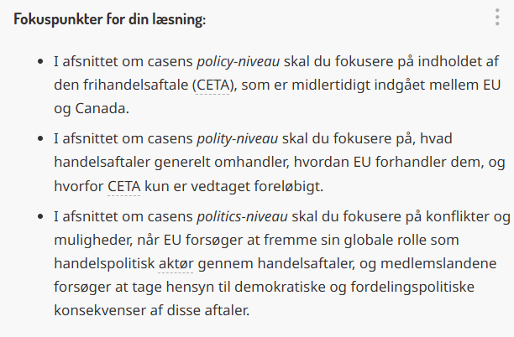
Arbejdsspørgsmål
1. Hvad handler CETA-aftalen indgået mellem EU og Canada om?
2. Hvad er de forventede økonomiske gevinster forbundet med CETA-aftalen?
3. Hvad er en bilateral handelsaftale og hvorfor er der kommet flere af disse siden midten af 1990’erne?
4. Vurdering: Er det godt for Danmarks økonomi at være med i EU?
Policy-niveauet: En handelsaftale mellem EU og Canada
Den 21. september 2017 trådte en handelsaftale kaldet CETA mellem EU og Canada foreløbigt i kraft. Formålet med aftalen er at styrke samhandel og investeringer mellem EU og Canada, så der skabes vækst og beskæftigelse hos begge parter. Dette sker blandt andet gennem fjernelsen af 98 procent af toldsatser på handel mellem EU og Canada svarende til et beløb for europæiske virksomheder på årligt 500 millioner euro.
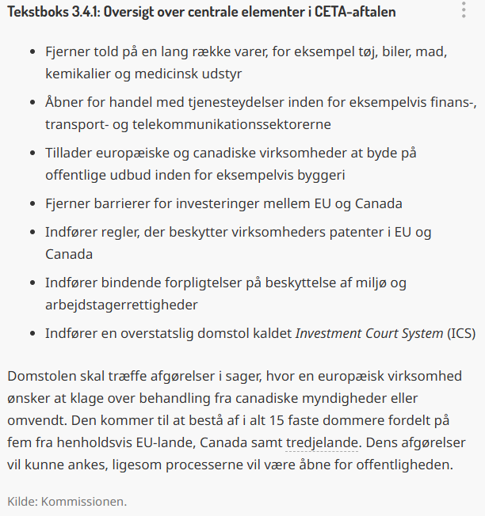
Kommissionen har været varm fortaler for CETA-aftalen og ønsker flere handelsaftaler indgået mellem EU og tredjelande. Det skyldes, at mere end 30 millioner arbejdspladser i EU, svarende til ét ud af syv job, er afhængige af EU’s eksport til resten af verden. Hver eneste gang der eksporteres for 1 milliard euro ud af EU, skabes der 14.000 job i EU. EU er samtidig verdens næststørste eksportør af varer og tjenesteydelser efter Kina, hvor EU i 2016 havde en samlet eksport af industrivarer og tjenesteydelser til en værdi af 2.510 milliarder euro. Dette var 22 procent mere, end hvad USA eksporterede samme år. Fratrukket import var overskuddet på EU’s handelsbalance dermed 175 milliarder euro. Danmarks udenrigsministerium forventer, at CETA-aftalen vil bidrage til at øge den årlige danske eksport til Canada fra omkring 1 milliard euro i 2016 til 2,2 milliarder euro årligt, når aftalen er fuldt implementeret.
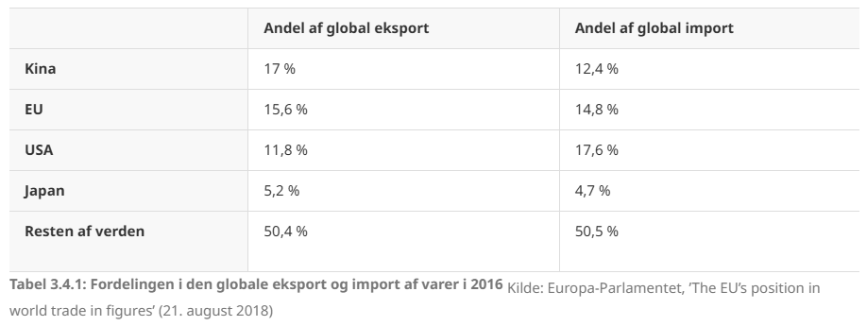
https://eusudfordringer.ibog.forlagetcolumbus.dk/?id=182

Polity-niveauet: Hvilken rolle spiller handelsaftaler for international handel, og hvordan vedtages de i EU?
Hvilken betydning har handelsaftaler for international handel?
I 1948 indledtes forhandlingerne General Agreement on Tariffs and Trade (GATT), der skulle skabe en liberalisering af verdenshandlen med industrivarer. Dette arbejde ledte frem til oprettelsen af World Trade Organization (WTO) i 1995, hvor også handel med landbrugsprodukter og tjenesteydelser samt anerkendelse af patentrettigheder blev en del af samarbejdet. Selvom forhandlingerne i WTO har ledt til flere vigtige globale handelsaftaler, har mange lande valgt at supplere det multilaterale forhandlingsspor med bilaterale handelsaftaler. Fordelen ved bilaterale handelsaftaler er, at færre aktører har lettere ved at enes om aftalernes fokus og indhold end de mange aktører i WTO-forhandlingerne. Siden midten af 1990’erne er der derfor indgået knap 300 bilaterale og regionale handelsaftaler, der gør verdenshandelen til en ’spaghettiskål’ af overlappende regler for handel. Dermed benyttes handelsaftaler også til at knytte nogle lande tættere sammen økonomisk, mens andre lande ekskluderes.
EU indgik sin første bilaterale handelsaftale i 2011 med Sydkorea, hvor forhandlingerne havde varet siden 2006. Fra aftalen trådte i kraft, steg EU’s eksport til Sydkorea på bare tre år med over 54 procent til en værdi af i alt 43,1 milliarder euro. Dermed blev EU’s handelsbalance med Sydkorea vendt fra underskud til overskud. EU fører i dag det globale kapløb om at indgå bilaterale handelsaftaler, og havde i juli 2018 36 indgåede, 46 delvist indgåede, 5 under genforhandling, 21 i forhandling og 8 ventende. Det giver i alt 116 lande, som EU har eller arbejder på at få bilaterale handelsaftaler med. Dette er langt flere end både USA og Kina til sammen.
Kan EU gennem indgåelsen af handelsaftaler gøre sine egne standarder til globale standarder?
Samarbejdet i WTO er under pres i disse år grundet den tiltagende rivalisering mellem USA og Kina, der har skabt lange udsigter for enighed om fælles internationale standarder for handel. Med stilstand i WTO-samarbejdet åbner EU’s bilaterale handelsaftaler mulighed for, at EU’s egne regler og standarder bliver mere internationalt udbredt. Dette kan på sigt give EU status af global regelsætter med strukturel magt til at presse andre lande til at følge disse standarder som regeltagere. Dette indebærer for andre lande at gøre EU’s regler og standarder til sine egne, hvis man vil kunne handle med EU eller de lande, som har indarbejdet EU’s standarder i deres egen lovgivning og handelspolitik. Disse standarder kunne omhandle miljø- og klimaområdet eller arbejdstagerrettigheder.
Det vil dog hjælpe afgørende på EU’s muligheder for at blive global regelsætter, hvis EU og USA i fremtiden kan enes om en planlagt transatlantisk frihandelsaftale (TTIP). Dette viste sig svært, allerede inden Trump blev indsat som præsident, og efterfølgende lagde han forhandlingerne om aftalen på is. Til gengæld har amerikanernes modvilje over for blandt andet indgåelsen af en handelsaftale for Stillehavsområdet (TPP) gjort forhandlingerne om en aftale mellem EU og Japan lettere og hurtigere afsluttet end forventet. Hvorvidt EU i fremtiden vil forfølge indgåelsen af flere bilaterale handelsaftaler, afhænger i høj grad af medlemslandenes evne og vilje til at handle samlet som én handelspolitisk aktør. Eller om nationale demokratiske processer og befolkningernes skepsis over for frihandel vil udfordre denne handelspolitiske dagsorden.
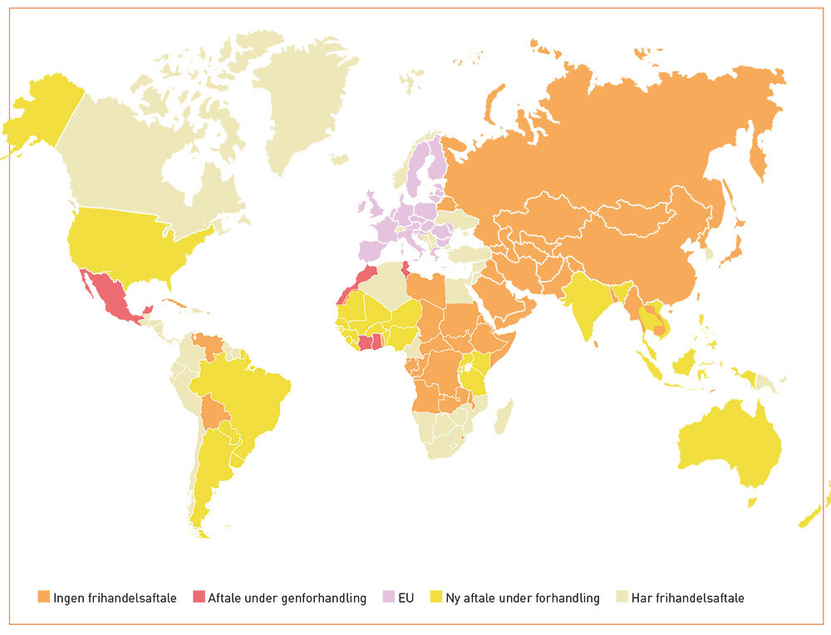
Figur 3.4.1: Internationale handelsaftaler mellem EU og tredjelande i 2018
Hvorfor er CETA kun vedtaget foreløbigt?
EU’s handelspolitik fungerer som et overstatsligt samarbejde, hvor Kommissionen forhandler handelsaftaler med tredjelande på EU-landenes vegne. For at en indgået handelsaftale mellem Kommissionen og et tredjeland kan træde i kraft, skal aftalen først godkendes ved kvalificeret flertal i Ministerrådet og efterfølgende godkendes af EU-parlamentet i overensstemmelse med den almindelige lovgivningsprocedure i EU. Før Kommissionen påbegynder forhandlinger, får den forinden oplyst medlemslandenes forhandlingspositioner, der udgør landenes ønsker og ’røde linjer’ for at kunne indgå aftaler. Derved sikres, at det forhandlede resultat mellem Kommissionen og et tredjeland efterfølgende også kan accepteres af medlemslandene.
Vedtagelsen af CETA-aftalen er imidlertid forløbet anderledes end normalt, fordi aftalen rummer oprettelsen af den overstatslige domstol (ICS). Flere medlemslande, blandt andet Tyskland, Frankrig og Belgien, fandt oprettelsen af domstolen så kontroversiel, at de pressede på for at give deres nationale parlamenter mulighed for at tage endeligt stilling til denne del af aftalen. Dette betød, at også de regionale parlamenter i flere medlemslande skulle høres. Et regionalt parlament i Vallonien, Belgien, nedlagde således veto mod CETA-aftalen i oktober 2016, få dage før den skulle underskrives mellem medlemslandene i Ministerrådet og den canadiske premierminister, Justin Trudeau. Det resulterede i, at den planlagte underskrift måtte udskydes og i sidste ende kun blev mulig, da Valloniens parlament godkendte en ekstra erklæring til aftalen. Denne forsikrede, at parlamenterne i medlemslandene fortsat har ret til at vedtage love, der højner standarder inden for miljø-, forbruger- og arbejdstagerbeskyttelse.
Med EU-parlamentets godkendelse af CETA-aftalen i februar 2017 kom forhandlingerne samlet til at vare hele syv år. Fortsat mangler det mest kontroversielle element i aftalen, domstolen, at blive godkendt af mange af EU-landenes nationale parlamenter. Folketinget godkendte domstolen i juni 2017.
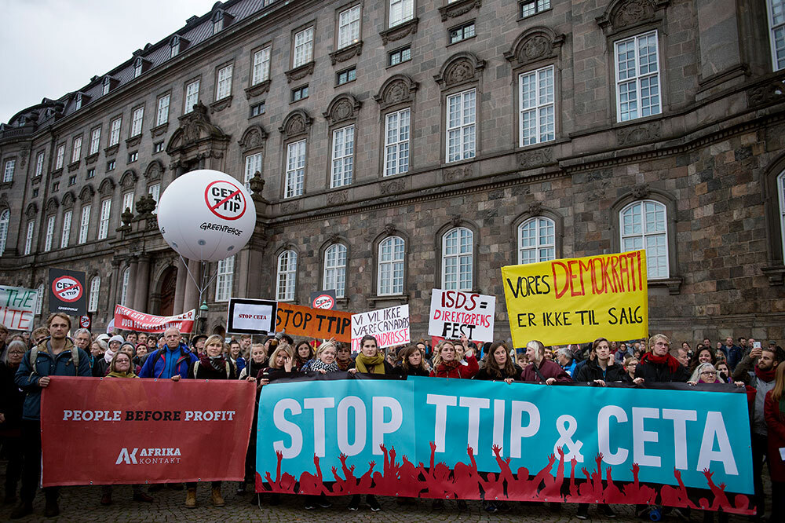

5.000 demonstranter protesterede foran Christiansborg, da CETA-aftalen blev underskrevet af Ministerrådet og Canadas premierminister i oktober 2016. Demonstrationen var organiseret af 50 organisationer fra det danske civilsamfund, heriblandt fagforeninger, politiske partier samt miljø- og udviklingsorganisationer https://eusudfordringer.ibog.forlagetcolumbus.dk/?id=183

